РУКОВОДСТВО ПО ЭКСПЛУАТАЦИИ

ЦИФРОВОЙ МУЛЬТИМЕТР

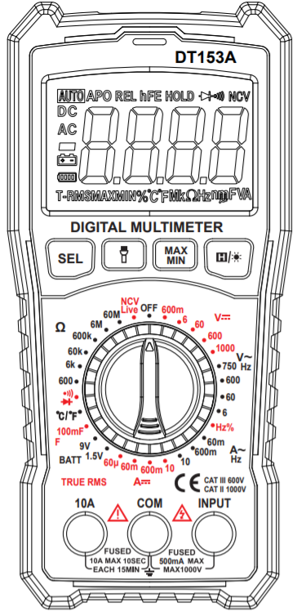
МОДЕЛЬ:
DT153А

КАТ III 600 В





ПРЕДУПРЕЖДЕНИЕ
ПЕРЕД ИСПОЛЬЗОВАНИЕМ ПРИБОРА ВНИМАТЕЛЬНО ПРОЧИТАЙТЕ И ОЗНАКОМЬТЕСЬ С ДАННЫМ РУКОВОДСТВОМ.

1. Обзор
Это новое поколение мультиметров, которое задаёт новые стандарты производительности для цифровых мультиметров общего назначения. Инновационный промышленный дизайн обеспечивает высокую ударопрочность. Новый ЖК-дисплей обеспечивает чёткое отображение данных для удобства использования. Этот мультиметр безопасен в условиях эксплуатации категории III 600 В.

2. Правила безопасной эксплуатации
2.1 Сертификация безопасности
Изделие соответствует стандарту безопасности IEC 61010, а также стандартам CAT III 600V, RoHS, степени загрязнения 2 и двойной изоляции.
2.2 Инструкции по технике безопасности и меры предосторожности
- Не используйте устройство, если оно или измерительные провода повреждены или если вы подозреваете, что устройство работает неправильно. Обратите особое внимание на изоляционные слои.
- Если щупы повреждены, их необходимо заменить щупами того же типа или с такими же электрическими характеристиками.
- Во время измерения не прикасайтесь к оголенным проводам, разъемам, неиспользуемым входам или измеряемой цепи.
- При измерении напряжения выше 60 В постоянного тока или 36 В переменного тока (среднеквадратичное значение) держите пальцы за защитным приспособлением на испытательном проводе, чтобы предотвратить поражение электрическим током.
- Если диапазон измеряемого напряжения неизвестен, следует выбрать максимальный диапазон, а затем постепенно уменьшать его.
- Никогда не подавайте на вход напряжение и ток, превышающие значения, указанные на устройстве.
- Перед переключением диапазонов обязательно отсоедините измерительные провода от проверяемой цепи. Категорически запрещается переключать диапазоны во время измерения.
- Не используйте и не храните устройство в условиях высокой температуры, высокой влажности, в условиях возгорания, взрыва или сильного магнитного поля.
- Не вносите изменения во внутреннюю схему устройства, чтобы избежать повреждения устройства и пользователя.
- Чтобы избежать ложных показаний, замените батарею, когда индикатор батареи «» появляется.
- Для чистки корпуса используйте сухую ткань, не используйте моющие средства, содержащие растворители.

- Электрические символы и описания
3.1 Электрические символы
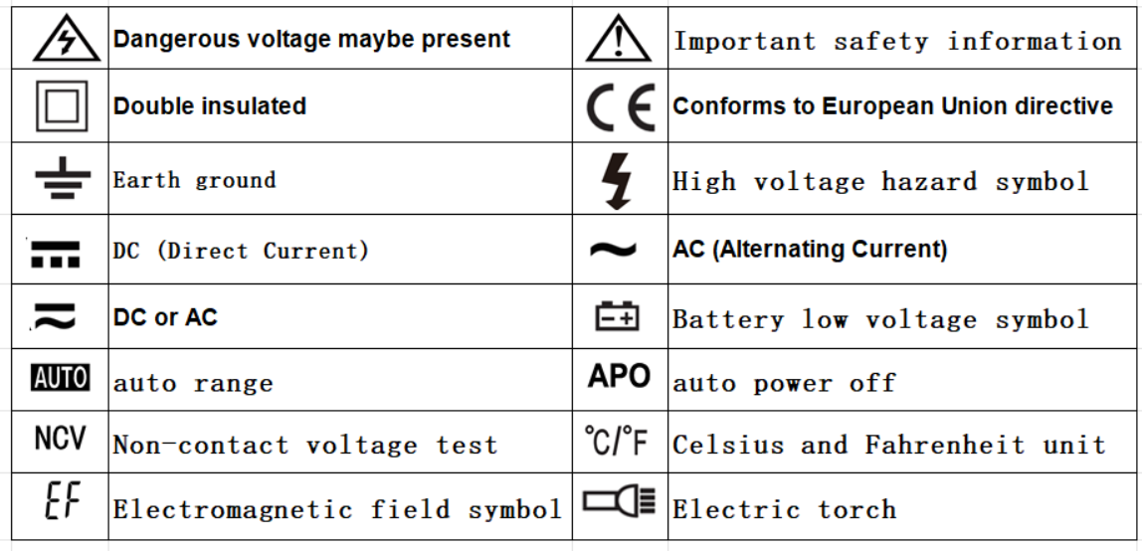
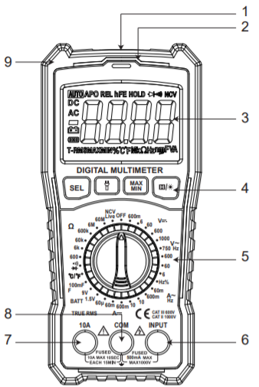
3.2 Описания

- Зона обнаружения NCV
- Электрический фонарик
- ЖК-дисплей
- Функциональные кнопки
- Функция поворотного
переключателя (циферблата)
- Разъем INPUT
(за исключением 10 А)
- Разъем 10А
- COM-разъем
- Корпус

4. Технические характеристики

Точность гарантируется в течение 1 года при температуре 23±5°C и относительной влажности ≤80%.

4.1 Напряжение постоянного тока (автоматический выбор диапазона)
Диапазон | Разрешение | Точность
600 мВ | 0,1 мВ | ±(0,8% от показаний + 5 цифр)
6В | 1 мВ | ±(0,8% от показаний + 3dgts)
60 В | 10 мВ | ±(0,8% от показаний + 3dgts)
600 В | 100 мВ | ±(0,8% от показаний + 3dgts)
1000 В | 1В | ±(1,2% от показаний + 5 цифр)
Входное сопротивление: 10 МОм
Защита от перегрузки: 1000 В постоянного тока/750 В переменного тока (среднеквадратичное значение)
Макс. входное напряжение: 1000 В постоянного тока

4.2 Емкость (автоматический выбор диапазона)
Диапазон | Точность
10нФ ~ 100мФ | ±(5,0% от показаний + 5 цифр)
Защита от перегрузки: 250 В постоянного/переменного тока (среднеквадратичное значение)
4.3 Напряжение переменного тока (автоматический выбор диапазона)
Диапазон | Разрешение | Точность
6В | 1 мВ | ±(1,0% от показаний + 8 цифр)
60 В | 10 мВ | ±(1,0% от показаний + 8 цифр)
600 В | 100 мВ | ±(1,0% от показаний + 8 цифр)
750 В | 1В | ±(1,5% от показаний + 8 цифр)
Входное сопротивление: 10 МОм
Диапазон частот: 40 Гц ~ 400 Гц
Защита от перегрузки: 750 В постоянного/переменного тока (среднеквадратичное значение)
Макс. входное напряжение: 750 В переменного тока (среднеквадратичное значение)
Ответ: True-RMS
4.4 Сопротивление (автоматический выбор диапазона)
Диапазон | Разрешение | Точность
600 Ом | 0,1 Ом | ±(1,2% от показаний + 5D)
6 кОм | 1 Ом | ±(1,2% от показаний + 5D)
60 кОм | 10 Ом | ±(1,2% от показаний + 5D)
600 кОм | 100 Ом | ±(1,2% от показаний + 5D)
6 МОм | 1 кОм | ±(1,5% от показаний + 5D)
60 МОм | 10 кОм | ±(1,5% от показаний + 5D)
Напряжение холостого хода: около 0,25 В
Защита от перегрузки: 250 В постоянного/переменного тока (среднеквадратичное значение)

4.5 Частота (автоматический выбор диапазона)
Диапазон | Точность
10 Гц-10 МГц | ±(1,5% от показаний + 5% от показаний)
Защита от перегрузки: 250 В постоянного/переменного тока (среднеквадратичное значение)
Входная чувствительность>3vpp
4.6 Постоянный ток (автоматический выбор диапазона)
Диапазон | Разрешение | Точность
60мкА | 0,01 мкА | ±(1,5% от показаний + 8D)
60 мА | 10 мкА | ±(1,5% от показаний + 8D)
600 мА | 100 мкА | ±(1,5% от показаний + 8D)
6А | 1 мА | ±(3% от показаний + 5% от показаний)
10А | 10 мА | ±(3% от показаний + 5% от показаний)
Измерение падения напряжения: 200 мВ

4.7 Переменный ток (автоматический выбор диапазона)
Диапазон | Разрешение | Точность
60 мА | 10 мкА | ±(1,5% от показаний + 8D)
600 мА | 100 мкА | ±(1,5% от показаний + 8D)
6А | 1 мА | ±(3,0% от показаний + 10 цифр)
10А | 10 мА | ±(3,0% от показаний + 10 цифр)
Измерение падения напряжения: 200 мВ
Диапазон частот: от 40 до 400 Гц
Ответ: True-RMS

4.8 Температура
Диапазон | Разрешение | Точность
-40~1000°С | 1°С | -40~150°C: ±(1% + 4°C)
-40~1000°С | 1°С | 150~1000°C: ±(2% + 3°C)
-40~1832°F | 1°F | -40~302°F: ±(5% + 4°F)
-40~1832°F | 1°F | 302~1832°F:±(2,5% + 3°F)
Защита от перегрузки: 250 В постоянного/переменного тока (среднеквадратичное значение)
4.9 Рабочий цикл
Диапазон | Точность
10%-95% | ±(1,5% от показаний + 5% от показаний)
Защита от перегрузки: 250 В постоянного/переменного тока (среднеквадратичное значение)
4.10 Аккумулятор
Диапазон | Разрешение | Внутренний резистор
9В | 10 мВ | 900 Ом
1,5 В | 1 мВ | 75 Ом
Напряжение холостого хода: около 0,25 В
Защита от перегрузки: 250 В постоянного/переменного тока (среднеквадратичное значение)

5. Спецификация
1) Максимальное напряжение между входной клеммой и землей: 600 В (среднеквадратичное значение)
2) Клемма 10А: Предохранитель 10А 600В Быстродействующий предохранительФ6x30 мм
3) Входной терминал: предохранитель 500 мА 600 В, быстродействующийФ6x30 мм
4) Максимальное количество отображаемых значений: 5999, отображение превышения диапазона «OL», частота обновления: 2–3 раза в секунду
5) Подсветка: ручное включение/выключение или автоматическое выключение через 15 секунд.
6) Полярность: символ «-», отображаемый на экране, представляет собой сигнал отрицательной полярности.
7) Функция удержания данных: «” символ отображается на экране, когда активирована функция удержания данных
8) Низкий заряд батареи: «Символ отображается на ЖК-дисплее, когда заряд батареи низкий.
9) Батарейка: размер ААА 1,5 В * 2
10) Рабочая температура: 0~40°C (32~104°F)
Температура хранения: -10~50°C (14~122°F)
Относительная влажность: ≤75%RH
Рабочая высота: 0 ~ 2000 м
11) Размеры: 186x87x50 мм
12) Вес: около 310 г (включая батарею и чехол)

6. Функции кнопок
Кнопка ВЫБОР: Выберите правильную функцию в комплексном диапазоне.
 кнопка:Нажмите кнопку на передней панели счетчика, чтобы включить электрический фонарик, нажмите кнопку еще раз, чтобы выключить его.
 кнопка: Нажмите эту клавишу, чтобы войти в режим измерения максимального и минимального значений. Последовательно нажимайте клавишу, чтобы отобразить максимальное и минимальное значения в цикле. Удерживайте клавишу более 2 секунд, чтобы выйти из режима измерения максимального и минимального значений.
 кнопка: Нажмите клавишу, чтобы войти в режим удержания данных или выйти из него. Длительное нажатие клавиши включает/выключает подсветку. Если не выполняется никаких действий, подсветка автоматически выключится через 15 секунд.

7. Операции
Чтобы избежать ложных показаний, замените батарею, если загорелся символ низкого заряда батареи «» появляется. Также обратите особое внимание на предупреждающий знак рядом с гнездом для испытательного провода, указывающий, что проверяемое напряжение или ток не должны превышать значений, указанных на устройстве.

7.1 Измерение переменного и постоянного напряжения
1) Установите функцию поворота на Vили мВдиапазон.
2) Вставьте чёрный щуп в разъём COM, а красный — в разъём INPUT. Подключите щупы параллельно нагрузке.
Примечания:
- Не измеряйте напряжение свыше 1000 В (среднеквадратичное значение), так как это может привести к поражению электрическим током и повреждению прибора. Если диапазон измеряемого напряжения неизвестен, выберите максимальный диапазон и уменьшите его соответствующим образом.
- Будьте особенно внимательны при измерении высокого напряжения, чтобы избежать поражения электрическим током.
- Перед использованием устройства рекомендуется измерить известное напряжение для проверки.

7.2 Измерение сопротивления
1) Установите поворотный переключатель функций в диапазон Ω.
2) Вставьте чёрный щуп в разъём COM, а красный — в разъём «INPUT». Параллельно подключите щупы к резистору.
Примечания:
- Перед измерением сопротивления отключите питание схемы и полностью разрядите все конденсаторы.
- Если сопротивление при замыкании щупов превышает 0,5 Ом, проверьте, не ослаблены ли или не повреждены ли щупы.
- Если резистор разомкнут или находится вне диапазона, на экране отобразится символ «OL».
- При измерении низкого сопротивления погрешность измерения щупов составляет 0,10–0,20 Ом. Для получения точного результата из измеренного значения следует вычесть значение, отображаемое при замыкании двух щупов.
- При измерении высокого сопротивления свыше 1 МОм для стабилизации показаний обычно требуется несколько секунд. Для быстрого получения стабильных показаний используйте короткие измерительные провода для измерения высокого сопротивления.

7.3 Проверка непрерывности цепи
1) Установите функцию поворота на диапазон, на экране отображаетсясимвол, и счетчик переходит в режим проверки целостности цепи.
2) Вставьте чёрный щуп в разъём COM, а красный – в разъём INPUT. Соедините щупы с проверяемыми точками параллельно.
3) Если измеренное сопротивление цепи > 50 Ом, цепь разомкнута. Если измеренное сопротивление цепи ≤ 50 Ом, цепь находится в состоянии хорошей проводимости, раздастся звуковой сигнал.
Примечания:
Перед проверкой целостности цепи отключите все источники питания и полностью разрядите все конденсаторы.

7.4 Проверка диодов
1) Установите функцию поворота надиапазон, нажмите кнопку SEL один раз, на экране отобразитсясимвол, и счетчик переходит в режим проверки диодов.
2) Вставьте чёрный щуп в разъём COM, а красный – в разъём INPUT. Подключите щупы параллельно диоду.
3) Символ «OL» появляется при обрыве диода или обратной полярности. Для кремниевого p-n-перехода нормальное значение составляет 0,5 ~ 0,8 В.
4) Режим проверки диодов, измерение напряжения более 2,5 В, тока более 1 мА.
Примечания:
Перед проверкой PN-перехода отключите питание схемы и полностью разрядите все конденсаторы.

7.5 Измерение емкости
1) Установите поворотный переключатель на диапазон 100 мФ.
2) Вставьте чёрный щуп в разъём COM, а красный — в разъём INPUT. Параллельно подключите щупы к конденсатору.
Примечания:
- Если проверяемый конденсатор закорочен или его емкость превышает указанный диапазон, на экране отобразится символ «OL».
- При измерении больших конденсаторов получение устойчивых показаний может занять несколько секунд.
- Перед измерением емкости конденсаторов (особенно высоковольтных) полностью разрядите их.

7.6 Измерение DC и AC
1) Установите поворотный регулятор функции на желаемый мкА,мА,Адиапазон.
2) Вставьте чёрный щуп в разъём COM, а красный – в разъём INPUT, последовательно подключив щупы к проверяемой цепи. Для измерения тока выше 600 мА красный щуп следует вставить в разъём 10A.
Примечания:
- Перед измерением отключите питание схемы и внимательно проверьте входную клемму и положение диапазона.
- Если диапазон измеряемого тока неизвестен, выберите максимальный диапазон, а затем уменьшите его соответствующим образом.
- Пожалуйста, замените предохранитель на предохранитель того же типа.
- Во время измерения не подключайте щупы параллельно к какой-либо цепи. В противном случае существует риск повреждения прибора и человека.
- Если проверяемый ток превышает 10 А, время каждого измерения должно быть менее 10 секунд, а следующий тест следует провести через 15 минут.

7.7 Температура измерения
1) Установите функцию поворота на диапазон ºC/ºF.
2) Нажмите кнопку «SEL», чтобы выбрать °C или °F режим и символ °C или °F появится как индикатор.
3) Вставьте черную вилку K-типа термопары, подключите к разъему «COM», а красный подключите к Разъем «ВХОД».
4) Осторожно прикоснитесь концом термопары и прикрепите к измеряемому объекту.
5)Подождите момент, прочтите показания на дисплее.
Примечания:
- Максимальная рабочая температура термопары TP01 типа K составляет 250°C/482°F (или 300°C/572°F кратковременно). Датчик, поставляемый с прибором, представляет собой сверхбыстродействующую термопару с открытым шариком, подходящую для множества общих применений.
- Диапазон измерения температуры мультиметра составляет наибольшее значение, точное измерение должно основываться на подходящем датчике температуры.

7.8 Частота и рабочий цикл измерения
1) Установите функцию поворота на «» диапазон.
2) Диапазоном по умолчанию является режим измерения частоты.
Подключите черный щуп к разъему «COM» и красный к разъему «ВХОД», прочитайте показания на дисплее.
3) Нажмите кнопку «SEL», чтобы выбрать режим проверки рабочего цикла, и в качестве индикатора появится символ «%».
4) Тест рабочего цикла подходит только для сигналов, частота которых не превышает 10 кГц.

7.9 Тест батареи
1)Подключите черный вывод к разъему "COM" и красный вывод к гнезду «INPUT» (примечание: полярность красного тестового провода — положительная «+»).
2) Установите функцию поворота по желанию. Диапазон BATT зависит от типа тестируемой батареи (1,5 В, 9 В).
3) Подключите тестовый щуп к проверяемой батарее параллельно.
4) Прочитайте показания на ЖК-дисплее. Полярность подключения красного щупа будет отображена на дисплее. При измерении разряда будет потребляться энергия батареи, поэтому время теста должно быть сведено к минимуму.
Примечание: Этот метод тестирования используется только в качестве справочного средства для оценки емкости аккумулятора.

7.10 Тест NCV
- Установите функцию поворота надиапазон.
- На ЖК-дисплее отображается ЭФ, а измеритель используется для проверки напряженности электромагнитного поля.
- При приближении передней части прибора к электромагнитному полю на расстояние 5 мм прибор издаст звуковой сигнал и на экране появится символ «---», указывающий на напряжённость электромагнитного поля. Чем сильнее электромагнитное поле, тем чаще звуковой сигнал и длиннее индикатор напряжённости электромагнитного поля.
Примечание: Данный измеритель используется только для определения наличия переменного электрического поля. Поскольку в испытательной среде могут присутствовать помехи от окружающего электрического поля или помехи, вызванные нерегулярной разводкой электропроводки, данный метод измерения может быть использован только для определения наличия опасного напряжения.

7.11 Измерение провода под напряжением
- Установите функцию поворота надиапазон.
- Нажимать «СЕЛ» кнопку, «» на ЖК-дисплее отобразится символ , и счетчик перейдет в режим измерения для оценки линии в реальном времени.
- Подключите красный провод к разъёму INPUT и надёжно подключите щуп к металлическому контакту провода, одновременно подключив чёрный провод к разъёму COM. Если зуммер издаёт непрерывный звуковой сигнал и появляется символ напряжённости электромагнитного поля ----, провод подключен к проводу под напряжением.
ПРИМЕЧАНИЕ: Эта функция предназначена для проверки линии в режиме реального времени и требует профессионального использования. Непрофессионалам ее использование строго запрещено.

8. Автоматическое выключение
- Если вы не пользуетесь мультиметром в течение 15 минут, он автоматически выключится. Перед тем, как счетчик выключится, раздастся звуковой и световой сигнал, предупреждающий о предстоящем отключении (за 1 минуту до автоматического выключения — 5 непрерывных звуковых сигналов, перед выключением — 1 длинный звуковой сигнал).
- В состоянии автоматического выключения нажмите кнопку «SEL», поворотный переключатель диапазонов включает измеритель, можно отменить функцию автоматического выключения, символ «APO» исчезнет с ЖК-дисплея.

9. Замена аккумулятора и предохранителя
- Предохранитель редконуждаются в замене и перегорают почти всегда из-за ошибки оператора.
- Если«" появляется на дисплее это означает, что батарею следует заменить.
- Чтобы заменитьбатарея:снимите 1 винт снизуизбатарейный отсек, просто извлеките старый и замените его новым. Соблюдайте полярность.
- Удалятьтохолстери снимите нижнюю крышку счетчика, чтобы заменить предохранитель (500 мА/600(В или 10А/600В). Замените предохранитель соответствующим образом в соответствии с руководством по эксплуатации.

10. Аксессуары
- Руководство оператора
- Набор тестовых проводов
- Комплект температурных датчиков
- Подарочная коробка
- 1,5 В x 2, размер ААА.

11. Хранение, транспортировка, утилизация:
Требования к условиям хранения:
Изделие должно храниться в складских помещениях, защищенных от воздействий атмосферных осадков, на стеллажах в упаковке изготовителя при отсутствии в воздухе паров кислот, щелочей и других веществ, вызывающих коррозию.
Условия хранения изделия:
температура воздуха от 5 до 40°C, относительная влажность до 80% при температуре 25°C.
Требования к условиям транспортирования:
Транспортирование изделия разрешается в упаковке предприятия-изготовителя всеми видами транспорта, за исключением негерметизированных отсеков самолета, без ограничения расстояния. Транспортирование упакованных изделий может производиться в крытых вагонах и автомашинах, трюмах судов и герметичных кабинах самолетов при температуре воздуха от минус 20 до плюс 70 ˚С.
Срок службы 5 лет.


Утилизация изделия:
Этот символ указывает на то, что данное изделие нельзя выбрасывать вместе с обычными бытовыми отходами. При обеспечении правильной утилизации данного продукта вы поможете предотвратить негативные последствия для окружающей среды и здоровья людей, которые могут быть вызваны неправильной переработкой настоящего продукта. Устройство, подлежащий утилизации, необходимо привести в непригодность, обрезав шнур питания, и утилизировать в соответствии с действующим законодательством страны.
12. Гарантийные обязательства:
Гарантия 12 месяцев со дня продажи при условии соблюдения правил эксплуатации. Замена вышедшего из строя устройства осуществляется в точке продажи при наличии кассового чека и данного руководства.
Естественный износ измерительных проводов не является неисправностью. Гарантия не предоставляется, если неисправность была следствием неправильной эксплуатации, перегрузки изделия.
Гарантийному ремонту подлежат чистые изделия в заводской упаковке, полностью укомплектованные, имеющие фирменный технический паспорт, гарантийный талон, с указанием даты продажи, штампа магазина, заводского номера и оригиналы товарного и кассового чеков, выданные продавцом.

13. Контакты изготовителя и дата производства изделия:
HANGZHOU FRANKEVER IMP.& EXP. CO.,LTD., 13F, EASTERN TOWER OF IBC, NO.600 JINSHA AVENUE, XIASHA HEDA, HANGZHOU 310018, Китай

Дата производства: июль 2025г.

Импортер в Республику Беларусь:
Частное предприятие «БелЧип»
г. Минск, ул. Тургенева, 12
тел.+375-17-3161410
www.belchip.by

